1. 实验题目

上机实验7：运算符重载

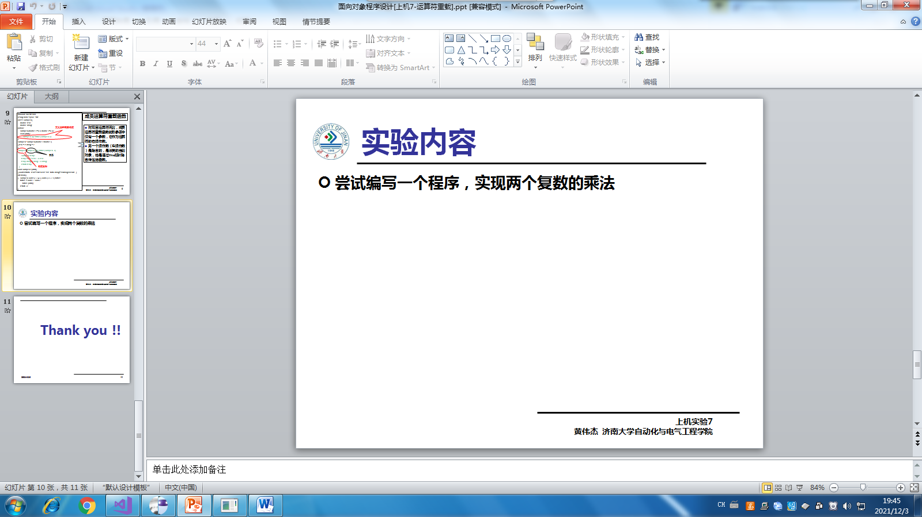

二、实验内容

————————————————代码：————————————————

#include<iostream>

using namespace std;

class Complex {

double real;

double imag;

public:

Complex(double r = 0.0, double i = 0.0);

void print();

Complex operator\*(Complex c);

};

Complex::Complex(double r, double i)

{

real = r; imag = i;

}

Complex Complex::operator\*(Complex c)

{

Complex temp;

temp.real = real \* c.real+ imag \* c.imag;

temp.imag = real \* c.imag+ imag \* c.real;

return temp;

}

void Complex::print()

{

cout << "total real=" << real << " " << " total imag=" << imag << endl;

}

int main()

{

Complex com1(2.3, 4.6), com2(3.6, 2.8), total1;

total1 = com1 \* com2;

total1.print();

return 0;

}

——————————————运行结果：————————————————

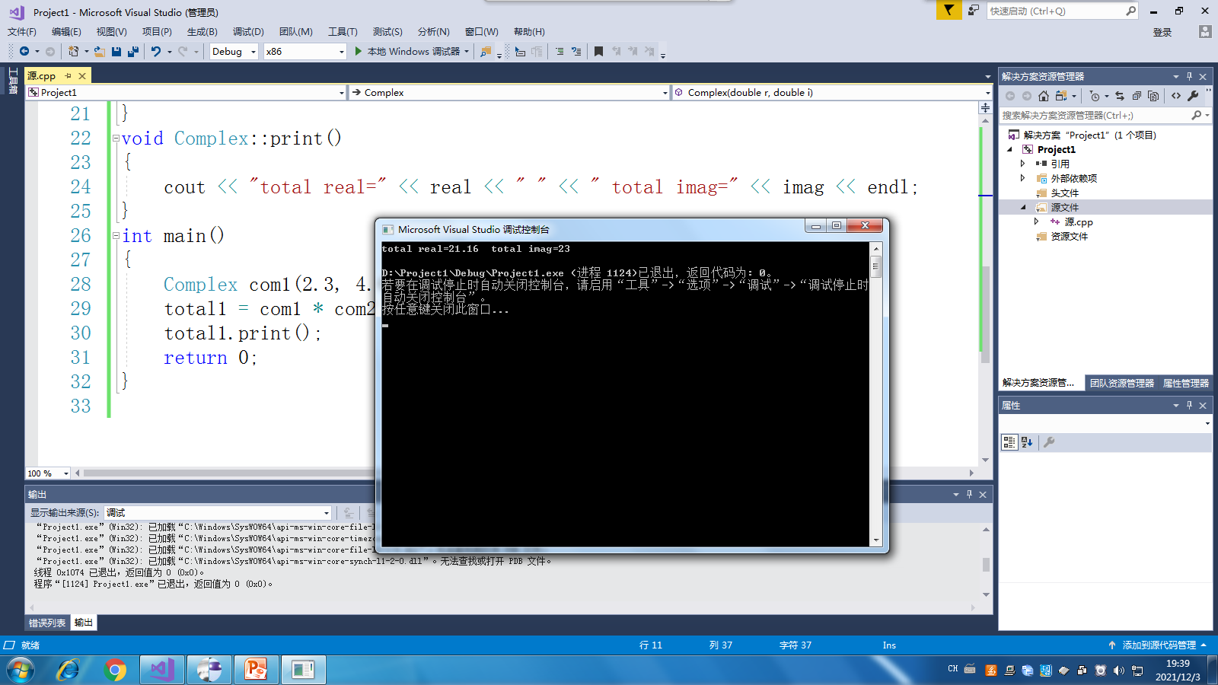

1. 问题与分析

1，这个函数可以通过加法函数进行更改获得，主要思想方法基本一致。可以使用类外定义运算符重载函数，友元运算符重载函数和成员运算符重载函数的方法进行撰写，以上我使用的是成员运算符重载函数的方法，这里只需要一个操作数，另一个通过this指针隐含传递给函数，所以只需在参数列表写一个变量。

电自2002 许吴瑕 202030310293

Copyright ©2021-2099 WuxiaXu. All right reserved